《设计模式》实验报告

实验序号：05 实验项目名称：用jsp对xml文件的读写
学 号 | 1309030141 | 姓 名 | 胡美娟 | 专业、班 | 信管1301
实验地点 | 文波217 | 指导教师 | 李毅鹏 | 时间 | 2015年12月28号
一、实验目的及要求
在B/S架构的信息系统中实现XML文档的读写；如asp/jsp/php等。
我在实验中使用的是jsp来实现的。

二、实验设备（环境）及要求
PC机，Windows 7，eclipse；

三、实验内容
1、首先在eclipse中创建一个web项目，项目名为testxml；然后再创建5个java类，分别为：
连接数据库类（connection.java），数据信息类（Info.java），创建xml类（create.java），
增加数据类（insert.java），解析xml文件的javabean（MyDOMBean.java）；再创建一个jsp
文件，名为txml.jsp，用于在浏览器中显示解析xml后得到的数据。我在mysql下创建了一
个名为te的数据库，创建了名为xs的学生表；如下图所示：
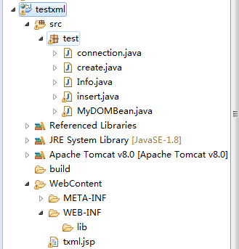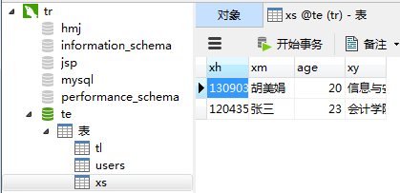

2、创建xml文件（通过连接数据库获取数据库中学生表的信息，然后将学生信息当做xml中各标签中的文本信息）
Info.java中代码如下所示：（描述学生的属性）
package test;
public class Info {
private String xh;
private String xm;
private String xy;
private int age;
public Info(String xh,String xm,int age,String xy){
this.xh=xh;
this.xm=xm;
this.age=age;
this.xy=xy;
}
public void setXm(String xm){
this.xm=xm;
}
public String getXm(){
return this.xm;
}
public void setXh(String xh){
this.xh=xh;
}
public String getXh(){
return this.xh;
}
public void setAge(int age){
this.age=age;
}
public int getAge(){
return age;
}
public void setXy(String xy){
this.xy=xy;
}
public String getXy(){
return this.xy;
}
}

Connection.java中代码如下所示：（用于连接数据库）
package test;
import java.sql.Connection;
import java.sql.DriverManager;
import java.sql.SQLException;

public class connection {
public static Connection getConnection() {
Connection connect=null;
try {
Class.forName("com.mysql.jdbc.Driver");
System.out.println("Success loading Mysql Driver!");
}
catch (Exception e) {
System.out.print("Error loading Mysql Driver!");
e.printStackTrace();
}

try {
connect = DriverManager.getConnection(
"jdbc:mysql://localhost:3306/te?useUnicode=true&characterEncoding=utf8","root","");
}catch (SQLException e) {
e.printStackTrace();
}
System.out.println("Success connect Mysql server!");
return connect;
}
}

Create.java代码如下所示：（通过获取数据库中表的信息来创建xml文件）
package test;
import java.io.FileOutputStream;
import java.sql.ResultSet;
import java.sql.SQLException;
import java.util.ArrayList;
import org.jdom.Attribute;
import org.jdom.Document;
import org.jdom.Element;
import org.jdom.output.Format;
import org.jdom.output.XMLOutputter;
import com.mysql.jdbc.Connection;
import com.mysql.jdbc.PreparedStatement;
public class create {
public ArrayList<Info> show(){
Connection conn=null;
String sql="";
ArrayList<Info> infos=new ArrayList<Info>();
try {
conn = (Connection) connection.getConnection();
sql = "select * from xs";
PreparedStatement pstat = (PreparedStatement) conn.prepareStatement(sql);
ResultSet rs= (ResultSet) pstat.executeQuery();
while(rs.next())
{
String xh= rs.getString(1);
String xm = rs.getString(2);
int age = rs.getInt(3);
String xy = rs.getString(4);
Info info=new Info(xh,xm,age,xy);
infos.add(info);
}
} catch (SQLException e) {
e.printStackTrace();
}
return infos;
}
private void createXml() throws Exception
{
create cre=new create();
ArrayList<Info> infos=cre.show();

Element root=new Element("Stuinfo");
Element student1=new Element("Student");
Element student2=new Element("Student");
Element number1=new Element("number");
Element number2=new Element("number");
Element name1=new Element("name");
Element name2=new Element("name");
Element age1=new Element("age");
Element age2=new Element("age");
Element academy1=new Element("academy");
Element academy2=new Element("academy");
Attribute attr1=new Attribute("id","01");
Attribute attr2=new Attribute("id","02");
student1.setAttribute(attr1);
student2.setAttribute(attr2);
if(!infos.isEmpty()){
Info info1=infos.get(0);
number1.addContent(info1.getXh());
name1.addContent(info1.getXm());
age1.addContent(Integer.toString(info1.getAge()));
academy1.addContent(info1.getXy());
root.addContent(student1);
student1.addContent(number1);
student1.addContent(name1);
student1.addContent(age1);
student1.addContent(academy1);
Info info2=infos.get(1);
number2.addContent(info2.getXh());
name2.addContent(info2.getXm());
age2.addContent(Integer.toString(info2.getAge()));
academy2.addContent(info2.getXy());
root.addContent(student2);
student2.addContent(number2);
student2.addContent(name2);
student2.addContent(age2);
student2.addContent(academy2);
}
Document doc=new Document(root);
Format f=Format.getPrettyFormat();
f.setEncoding("utf-8");
XMLOutputter xmlOut=new XMLOutputter(f);
xmlOut.output(doc,new FileOutputStream("E:/hu.xml"));
}
public static void main(String[] arg) throws Exception{
new create().createXml();
}}
运行create.java时，就会在E盘下生成hu.xml文件，如下图所示：（标签中的文本都来自于数据库表中的信息）
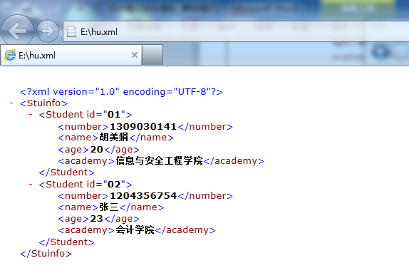
3、解析刚创建好的xml文件，将标签中的文本信息显示到浏览器中。
MyDOMBean中代码如下所示：（解析xml文件）
package test;
import javax.xml.parsers.*;
import org.w3c.dom.*;
public class MyDOMBean implements java.io.Serializable{
private static String xmlStr="";
public MyDOMBean() {
}
public String getString(){
return xmlStr;
}
public static Document getDocument(String filename) throws Exception {
xmlStr="";
DocumentBuilderFactory dbf = DocumentBuilderFactory.newInstance();
// 设定解析的叁数
dbf.setIgnoringComments(true);
dbf.setIgnoringElementContentWhitespace(true);
DocumentBuilder db = dbf.newDocumentBuilder();
//导入XML文件
Document doc = db.parse(filename);

return doc;
}
public void traverseTree(Node node) throws Exception {
if(node == null) {
return;
}
int type = node.getNodeType();
switch (type) {
// handle document nodes
case Node.DOCUMENT_NODE: {
xmlStr+="<tr>";
traverseTree(((Document)node).getDocumentElement());
break;
}
// handle element nodes
case Node.ELEMENT_NODE: {
String elementName = node.getNodeName();
if(elementName.equals("Student")) {
xmlStr+="</tr><tr>";
}
NodeList childNodes =
node.getChildNodes();
if(childNodes != null) {
int length = childNodes.getLength();
for (int loopIndex = 0; loopIndex <
length ; loopIndex++)
{
traverseTree(childNodes.item(loopIndex));
}
}
break;
}
// handle text nodes
case Node.TEXT_NODE: {
String data = node.getNodeValue().trim();
if((data.indexOf(" ") <0) && (data.length()> 0)) {
xmlStr+="<td>"+data+"</td>";
}
}
}
}
}

Txml.jsp中代码如下所示：（用于在浏览器中显示xml文件中的文本信息）
<%@ page language="java" contentType="text/html; charset=utf-8" import="java.util.*" %>
<%@ page import="org.w3c.dom.*"%>
<html>
<head>
<title>使用JDOM解析器</title>
</head>
<body >
<h2 align="center">学生个人信息</h2>
<table border="1" align="center">
<tr>
<td>学号</td>
<td>姓名</td>
<td>年龄</td>
<td>学院</td>
</tr>
<jsp:useBean id="domparser" class="test.MyDOMBean" />
<%
Document doc = domparser.getDocument("E:/hu.xml");
domparser.traverseTree(doc);
out.print(domparser.getString());
%>
</body>
</html>

运行txml.jsp，则可以在浏览器中看到刚创建的xml标签中的文本信息，如下图所示：
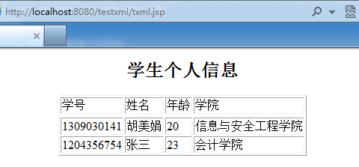

4、往xml文件中插入数据
Insert.java代码如下所示：（用于插入数据）
package test;
import java.io.FileInputStream;
import java.io.FileNotFoundException;
import java.io.FileOutputStream;
import java.io.IOException;
import org.jdom.Document;
import org.jdom.Element;
import org.jdom.JDOMException;
import org.jdom.input.SAXBuilder;
import org.jdom.output.Format;
import org.jdom.output.XMLOutputter;
public class insert implements java.io.Serializable{
public static void insert() throws FileNotFoundException, JDOMException, IOException
{
SAXBuilder sb=new SAXBuilder();
Document doc = sb.build(new FileInputStream("E:/hu.xml"));
Element root=doc.getRootElement();
Element student=new Element("Student");
Element number=new Element("number");
Element name=new Element("name");
Element age=new Element("age");
Element academy=new Element("academy");
number.addContent("12345");
name.addContent("李四");
age.addContent("21");
academy.addContent("金融学院");
root.addContent(student);
student.addContent(number);
student.addContent(name);
student.addContent(age);
student.addContent(academy);
Format f=Format.getPrettyFormat();
f.setEncoding("utf-8");
XMLOutputter xmlOut=new XMLOutputter(f);
xmlOut.output(doc,new FileOutputStream("E:/hu.xml"));
}
public static void main(String[] arg) throws Exception{
new insert().insert();
}
}

运行insert.java文件，则可看到E盘下的hu.xml文件中多了一些数据，如下图所示：
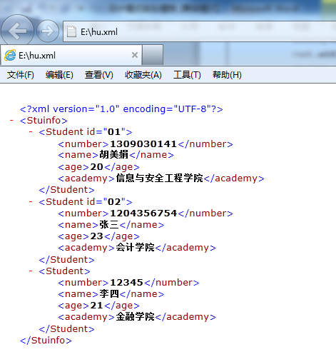
此时，再运行txml.jsp文件，则在浏览器中表格里也多增加了一条数据，如下图所示：
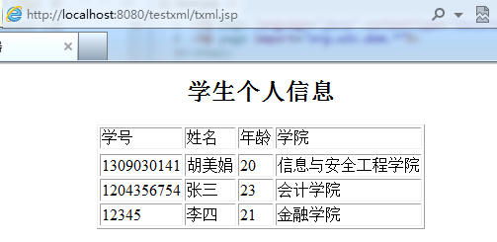

五、分析讨论 （根据实验写出一些心得或分析等）
答： 这次试验跟实验四很相似，但是还是不同，这次是要在jsp中实现对xml文件的读写，我主要是把javabean和jsp结合起来，用javabean来解析数据，而用jsp来显示数据，通过二者的结合，还是能够完成对xml的读写。

六、教师评语  1．按时完成实验；  2．实验内容和过程记录完整；  3．回答问题完整、正确；  4．有实验的心得或讨论；  5．实验报告的撰写认真、格式符合要求，没有抄袭行为。  签名：  日期：2012.6 |  |  |  |  |  | 成绩

